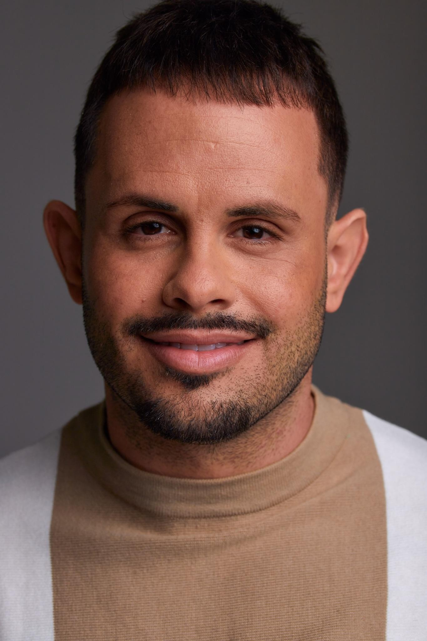
Carlos Kevin Estrada Vega
CALLE: Plaza ObISPO frías nº1 4ªD Las Palmas De Gran Canaria
(34) 673 65 41 66
YDRAY-KEVIN_ESTRADA_LMR_VB 2.mp4

Aptitudes
. Expresividad emocional y corporal

. Facilidad para interpretar personajes dramáticos e intensos

. Disciplina, puntualidad y compromiso en cada proyecto

. Buen manejo frente a cámara.

Experiencia
Enero DEL 2025-ACTUALIDAD
La Masia Reels - Madrid - fi»ficl fiкiксifi»l vikcokoo¾
- “Ahora es tarde” - Drama padre e hijo
- “Segunda oportunidad” - reencuentro romántico con carga emocional
- “Proteger” - tensión policial en un callejón

Formación
Agosto DEL 2024-Marzo DEL 2025
Formación actoral autodidacta, Ciudad - L»s fi»lm»s Dc Gк»к C»к»кi»
. Estudio individual de interpretación actoral a través del análisis de escenas de cine, series

. Entrenamiento frente a cámara mediante grabación

. Desarrollo de personajes con distintos matices emocionales observando referencias audiovisuales y realizando prácticas personales
. Trabajo constante en expresión corporal, control emocional

Logros
. Grabación de mi primer videobook profesional con tres escenas interpretadas y dirigidas
. Creación de material actoral completo. Videobook y book fotográfico
. Progreso autodidacta en formación actoral y preparación de castings
. Compromiso continuo con el desarrollo personal y emocional, fortaleciendo la disciplina, la resiliencia y la autenticidad interpretativa

